**TUGAS PRAK DESAIN WEB A**

**Tugas 07 – Redesign / Remake Use Tailwind CSS**

**

Anavalis Ridho Abdee Nugroho (4523210012)

Dosen Pembimbing :

Adi Wahyu Pribadi, S.Si., M.Kom.

**FAKULTAS TEKNIK**

**UNIVERSITAS PANCASILA**

**JAKARTA**

**2024**

1. **Langkah Pengerjaan**

**Membuat Index.html**

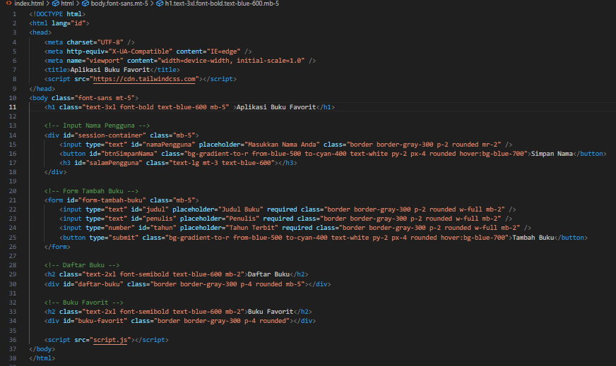  
Penjelasan

Langkah pertama kita mengubah file dari index.html sebagai isi content halaman utama untuk membuat aplikasi sederhana menampilkan daftar buku dalam materi Local storage dan Session storage dengan menggunakan tailwinds css.

**Membuat script.js**

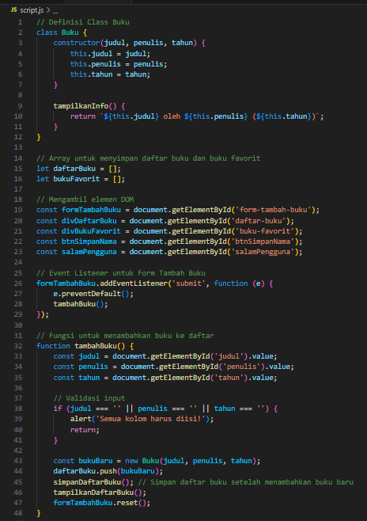

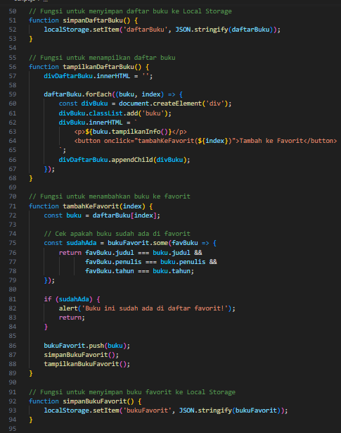

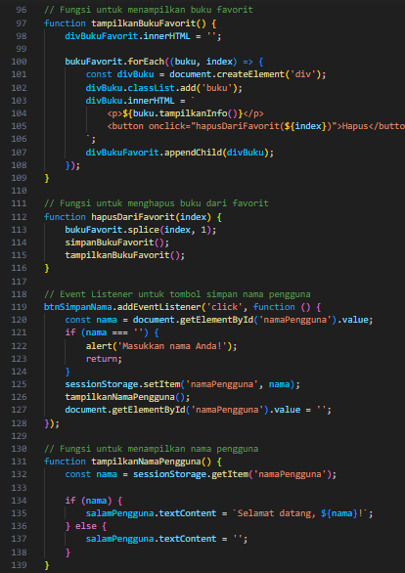

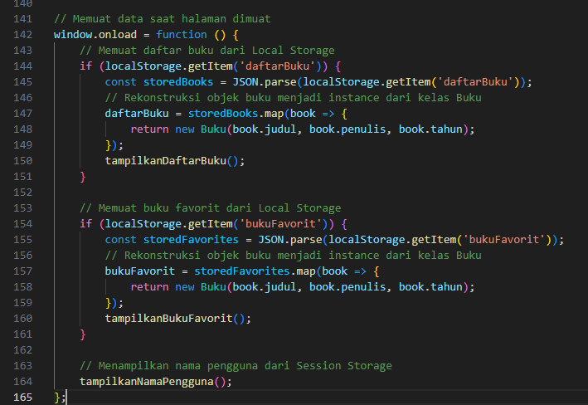

Penjelasan

Setelah membuat html selanjutnya membuat script.js untuk memberikan interaktif dan perintah terhadap content di html disini fungsinya untuk membuat daftar buku isi buku dan favorit buku supaya lebih responsive dan disini menggunakan local storage serta session storage untuk menyimpan data yang sudah di input.

1. **Hasil Uji Coba**

